Презентация для детей младшей группы «Посуда»
Цель:
Развивать представления детей о посуде, ее многообразии и назначении, учить правильно называть и различать посуду.
Задачи:
- Расширять словарный запас
- Упражнять в образовании и употреблении в речи существительных с уменьшительно-ласкательным суффиксом
- Развивать внимание, память, логическое мышление и связную речь
- Воспитывать эмоциональную отзывчивость.
Ход:
В: - сейчас я загадаю вам загадки, а вы подумайте, о каких они предметах.
- На кухоньке нашей
Мы варим в ней кашу,
Картошку, бульоны,
Супы, макароны
(Кастрюля)
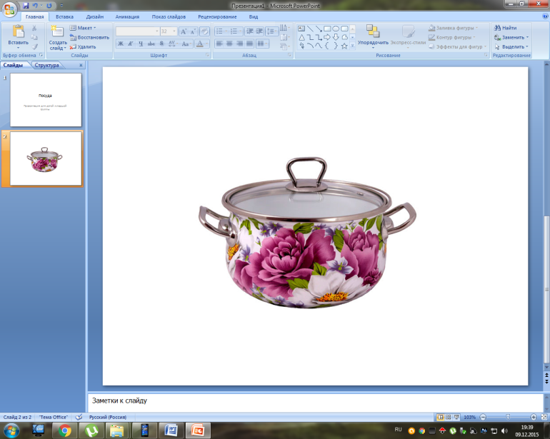

2.В ней пожарю я котлету
И картошку без труда,
Испеку блины к обеду,
Ведь она – Сковорода

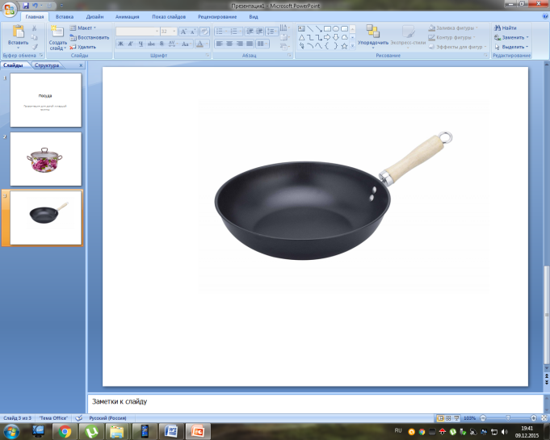
3.Имеет хобот, а не слон,
Он чашкам отдает поклон.
Я пыхчу, пыхчу, пыхчу -Больше греться не хочу.
Крышка громко зазвенела - Пейте чай! — вода вскипела.
(Чайник)

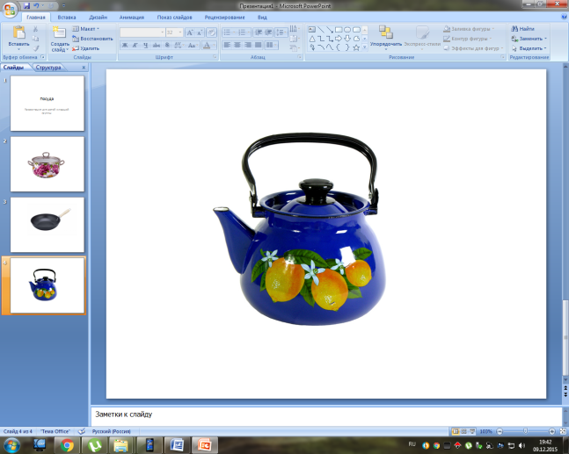
4.Для нас она необходима,
Ведь пищу из нее едим мы
Глубокая и мелкая
Зовут ее …. тарелкой

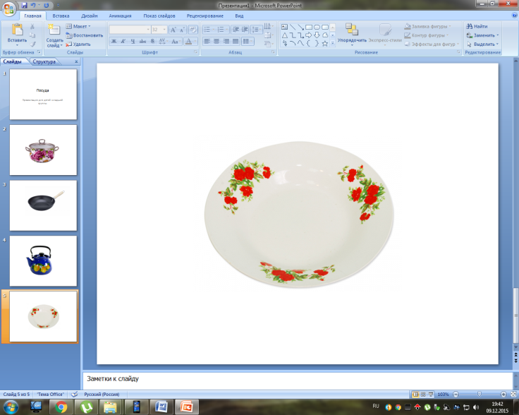

5.Ее за ручку мы берем
Чай, кофе из нее мы пьем.
(Чашка)

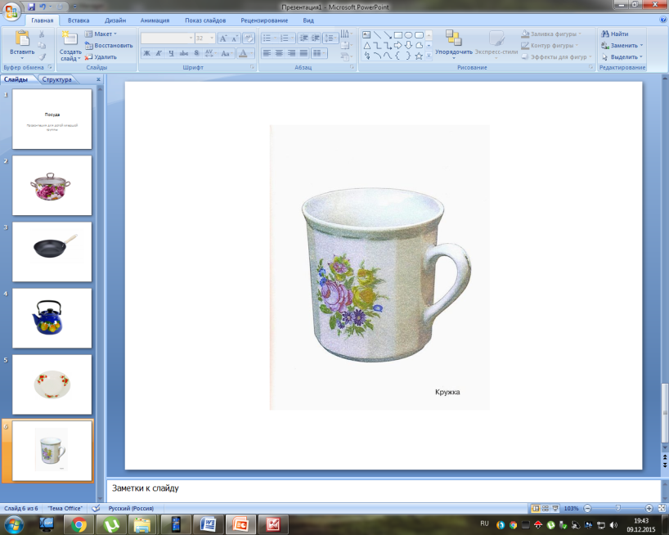
6. Сама не ем,
А людей кормлю.
(Ложка)

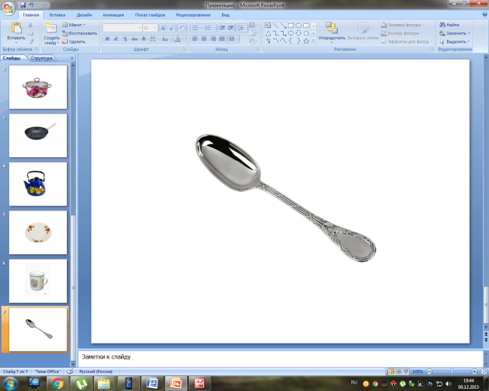
-Как назвать все эти предметы, одним словом?
(Посуда)
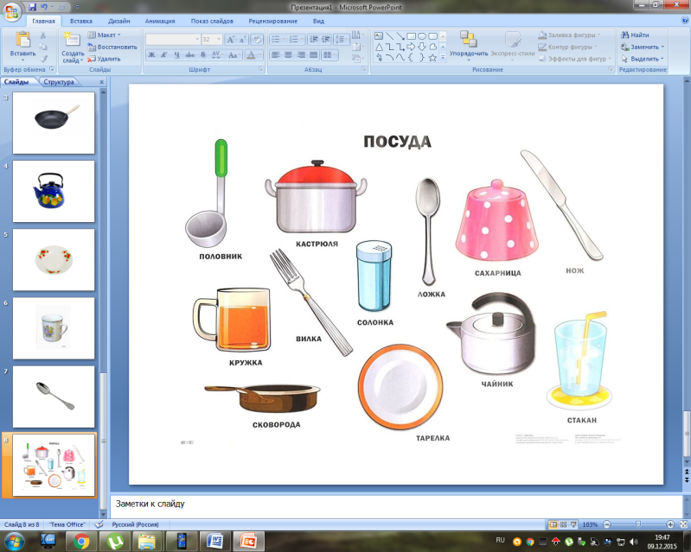

-Давайте вспомним, какая бывает посуда.
Как называется та посуда, из которой мы пьем чай? (Чайная посуда).

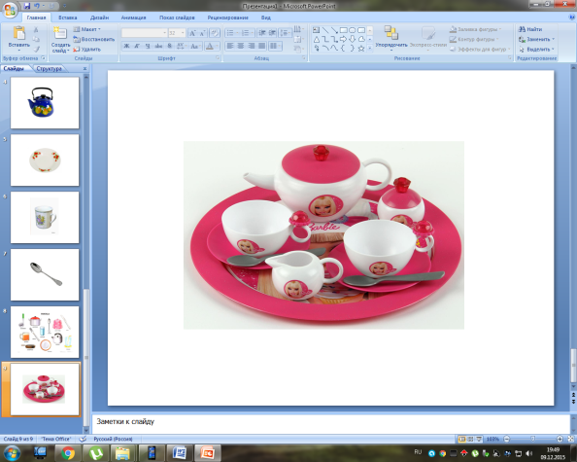

-Из корой мы кушаем? (Столовая).

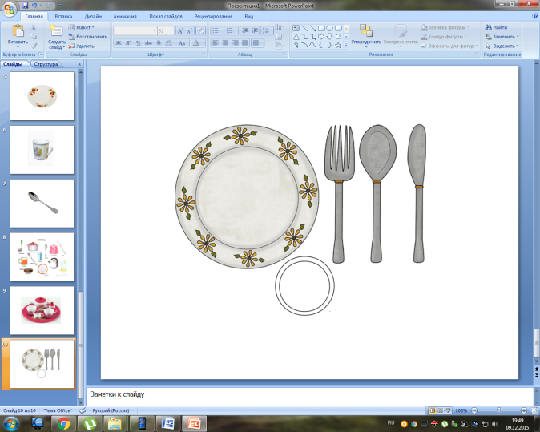
-Посуда в которой готовим? (Кухонная)
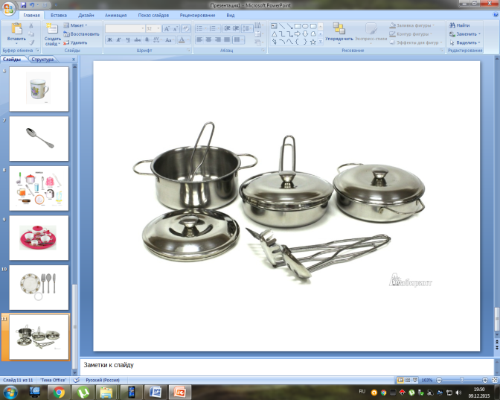
-Вот такая разная посуда бывает.
-А сейчас все дети превращаются в чайников-ворчунов.
Физкультминутка «Я чайник-ворчун»
Я чайник-ворчун, хлопотун, сумасброд шаги на месте
Я всем напоказ выставляю живот руки на поясе,
повороты туловища
вправо-влево
Я чай кипячу, клокочу и кричу: хлопки в ладоши
— Эй, люди, я с вами чай пить хочу прыжки на месте

-А теперь ещё поиграем.
Игра «Назови ласково»

